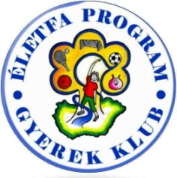
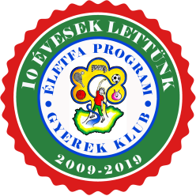
Nevezési lap

2019 ÉLETFA GYEREKCSAPATA
versenysorozatra
Az év nyertes Gyerekcsapata 2020-ban 100.000,-Ft-ot tudhat magáénak minden hónapban!
A versenyre 5-10 fős csapatok jelentkezését várjuk! A csapatok összeállításánál figyeljetek arra, hogy a versenyeknek elméleti és gyakorlati (mozgásos) része is van! A versenyeken egyszerre 5 csapattag versenyez.
A versenyben pontokat lehet gyűjteni, ami a versenyző csapattagok révén összeadódik.
Kapcsolattartó neve:
Lakhelye (Település):
Telefonszáma:
E-mail címe:
A nevező CSAPAT NEVE:
Csapattagok neve:
- Születési ideje:
- Születési ideje:
- Születési ideje:
- Születési ideje:
- Születési ideje:
- Születési ideje:
- Születési ideje:
- Születési ideje:
- Születési ideje:
- Születési ideje:
Felhívjuk a figyelmeteket, hogy amennyiben nem Gyerek Klub tag a versenyző, akkor az ingyenes tagsági kérelem letölthető:
https://eletfaprogram.hu/index.php/letoltesek/send/9-eletfa-gyerekklub/2600-eletfa-gyerekklub-tagfelveteli-kerelem
Jelentkezés időpontja:

Kapcsolattartó aláírása Életfa Program

